  A project implemented By Regional Chamber of Commerce Kraljevo |  | This project is funded by the European Union  Delegation of The European Union In Belgrade |  |   Regional Chamber of Commerce  Kragujevac |   Regional Chamber of Commerce Užice | 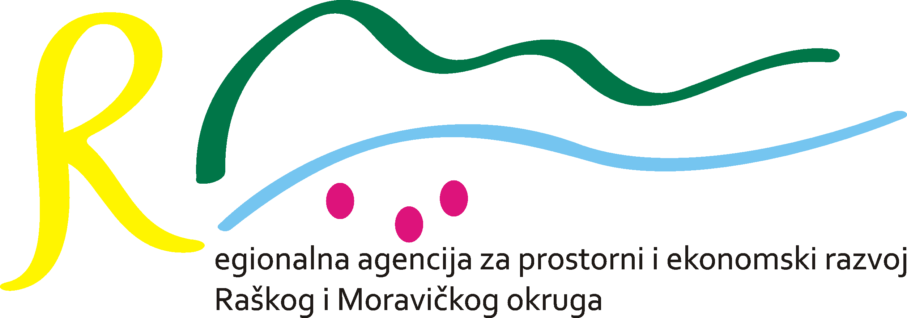  Regional Agency for Spatial and Economic Development of Raski and Moravicki Districts |   Regional Chamber of Commerce  Kruševac |   Regional Development Agency of Ljubljana Urban Region
01 Broj 63/4 Datum 11.10.2011. godine Kraljevo

Na osnovu čl. 16. STATUTA UDRUŽENJA, sazivam Skupštinu ''UDRUŽENJA KOMPANIJA ZA PRERADU VOĆA I POVRĆA'' Kraljevo.

Za Skupštinu UDRUŽENJA predlažem sledeći:

DNEVNI RED

- Predstavljanje POSLOVNOG PLANA ''UDRUŽENJA KOMPANIJA ZA PRERADU VOĆA I POVRĆA'' Kraljevo.

- Predstavljanje WEB SAJTA UDRUŽENJA

- Promocija umrežavanja UDRUŽENJA (Info brošura)

- Razno

Skupština UDRUŽENJA će se održati 18.10.2011. godine (UTORAK) u prostorijama Regionalne privredne komore Kraljevo, mala sala na I spratu, sa početkom u 11 časova.

Pored pozvanih članova Skupštini UDRUŽENJA će prisustvivati i predstavnici Delegacije Evropske unije.

Po održanoj Skupštini predviđen je ručak za učesnike Skupštine.

Molimo Vas da uzmete učešće u radu Skupštine.

Za sve dodatne informacije možete se obratiti na telefon 036/234-655, lokal 118 Suzani Vuksanović, ili na e-mail:suzana.vuksanovic@komora.net

MENADŽER PROJEKTA
Mladomir Novaković, dipl. ing.

